**MANUEL D’UTILISATION**

**APP GESTION FINANCIÈRE**

**Par :**

**BOTOTALA** Anniella Stephanie

**RAJAONARISOA** Jeannique Ronaldine

# Description

Cette application web de gestion financière est conçue pour les entreprises afin de faciliter la saisie des états financiers et le diagnostic financier. Développée avec **Laravel**, elle permet aux utilisateurs de gérer les comptes annuels, d’effectuer des analyses financières approfondies, de simuler des performances futures, et de produire des rapports financiers. L’application offre une interface intuitive et des fonctionnalités robustes pour une gestion efficace des données financières.

## Structure des dossiers

Le projet est organisé de la manière suivante :

* **src/** : contenant le code source de l’application.
* **docs/** : contenant la documentation technique et la présentation.
* **data/** : contenant les exemples de données utilisées.
* **pix/** : contenant les illustrations utilisées dans le site.
* **screenshots/** : contenant les captures d’écran de l’application.

# Fonctionnalités

## Authentification et Gestion des Utilisateurs

* **Authentification** : Inscription, connexion.
* **Gestion des Utilisateurs** : Création, modification, et suppression des utilisateurs.

## Gestion des États Financiers

* **Saisie des États Financiers** : Interface pour entrer les données financières périodiques telles que les bilans, les comptes de résultat.
* **Gestion des Actifs et Passifs** : Enregistrement et gestion des actifs (courants et non courants) et passifs (courants et non courants) avec possibilité de modification et suppression.

## Analyse Financière

* **Calcul des Ratios Financiers** :
  + **Liquidité** : Capacité à couvrir les obligations à court terme.
  + **Solvabilité** : Capacité à couvrir les obligations à long terme.
  + **Rentabilité** : Analyse de la capacité à générer des bénéfices.
* **Prévisions Financières** : Simulation des performances futures basées sur les données historiques et les tendances financières actuelles.

# Prérequis

Avant de commencer l’installation de l’application web de gestion financière, assurez-vous que votre environnement de développement répond aux exigences suivantes :

* **PHP** : pour faire fonctionner Laravel
* **Git** : pour pouvoir travailler avec Laravel et d’héberger le projet sur GitHub
* **Composer** : Gestion des dépendances de PHP
* **Base de données (SQLite)** : pour stocker les informations et toutes des données de l’application.

# Installation

Suivez ces étapes pour installer et configurer l’application web de gestion financière :

1. **Cloner le dépôt git en utilisant la commande : «**git clone https://github.com/Stephanie1351/MIA_L3_GF2024.git », puis la commande « cd MIA_L3_GF2024/src »
2. **Installer les dépendances PHP : «**composer install »
3. **Configurer l’environnement**: copier « .env.example » et renommez-le en « .env »
4. **Générer la clé de l’application :** « php artisan key:generate »
5. **Lancer le serveur de développement**

* php artisan serve
* L’application sera accessible à l’adresse http://localhost:8000 par défaut.

# Utilisation

* **Administrateur** :
  + Accédez au tableau de bord pour gérer les utilisateurs, surveiller les activités et configurer l’application.
  + Ajouter des formules et les structures des tableaux
* **Gestionnaire** :
  + Saisissez les états financiers, effectuez des analyses et voir les résultats.

# Quelques captures d’écran



Figure 1 Créer un compte

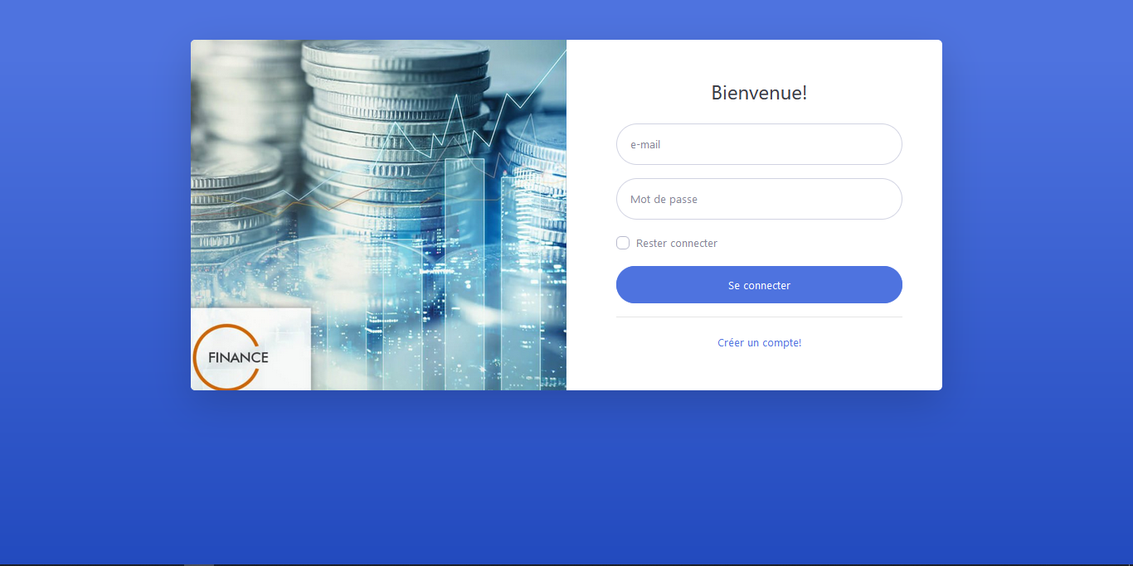

Figure 2 Se connecter

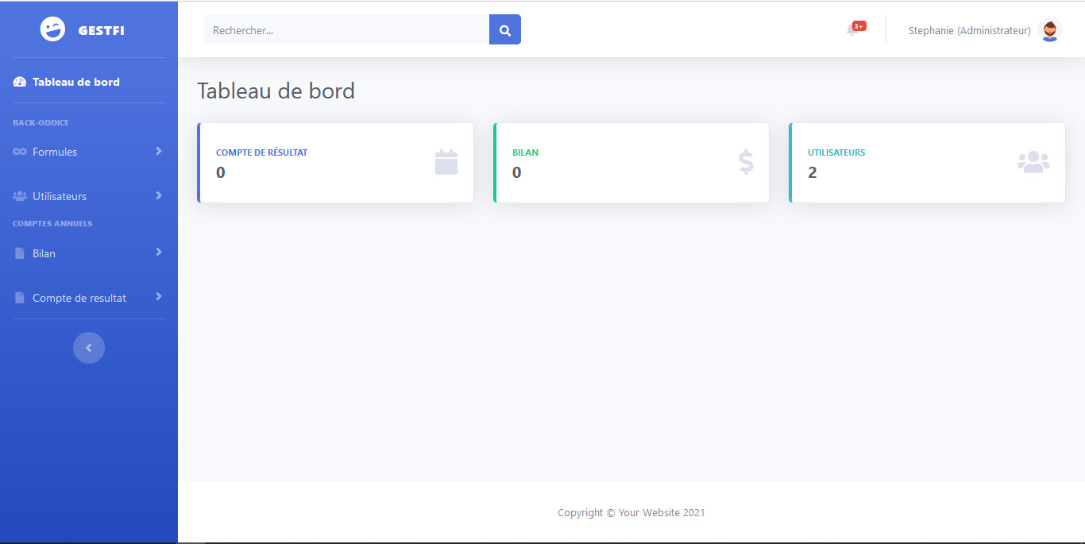

Figure 3 Tableau de bord Administrateur

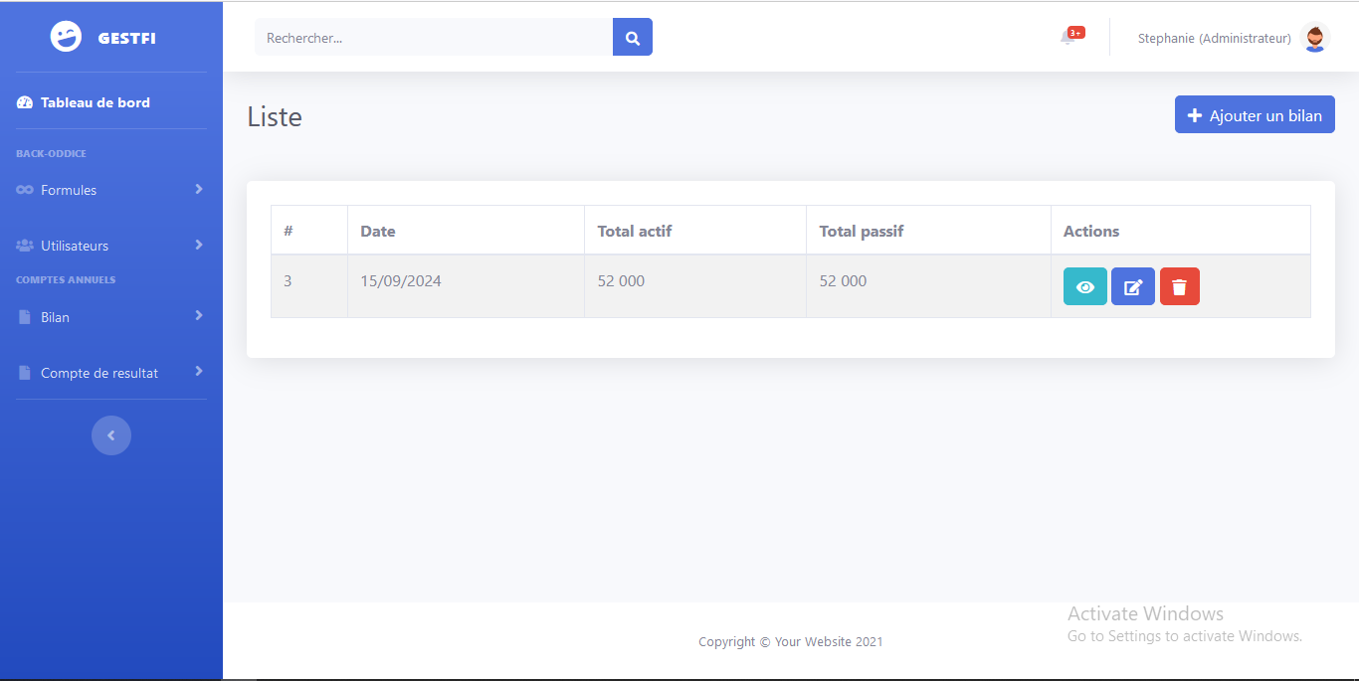

Figure 4 Liste des Bilans

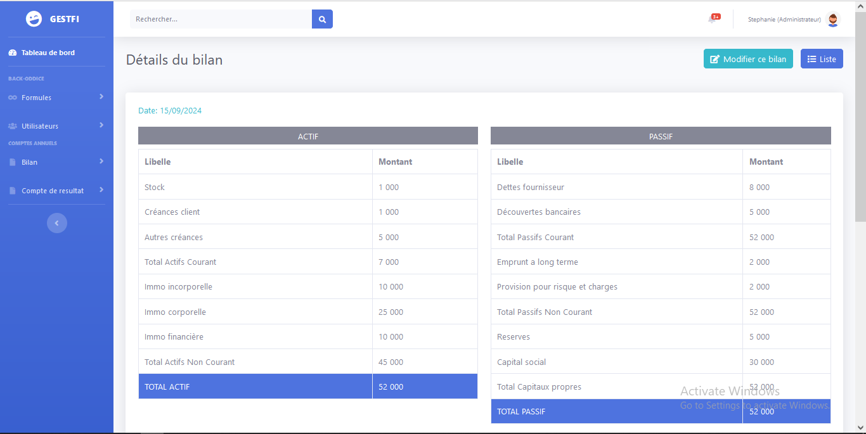

Figure 5 Détails du Bilan

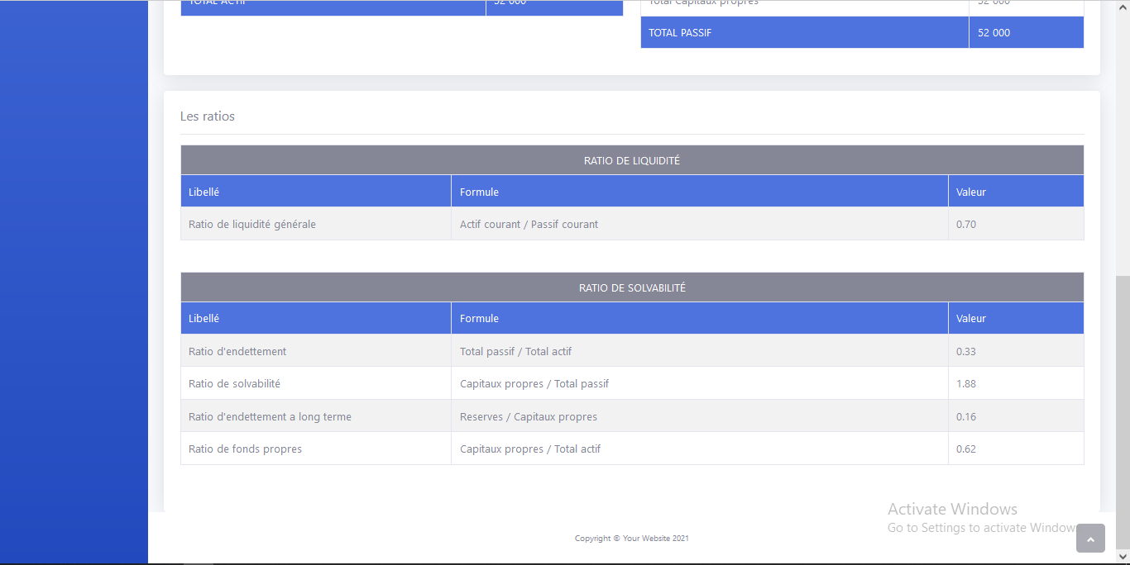

Figure 6 Suite du détail du Bilan